全国消費者団体連絡会・主婦連合会共催

ホントのことを知りたい！学習シリーズ

金子勝さんに聞こう、話そう、原発のこと！
～電力料金値上げ、原発再稼働をどう考える？～

昨年３月11日の東京電力㈱福島第一原発の事故により、日本の原子力に依存してきたエネルギーシステムの危うさが明らかになりました。事故が起きてから約１年になりますが、原子力の安全性に対する不安は募るばかりです。政府はこれからの日本の原子力政策の在り方、分散型のエネルギーシステムの実現を目指すために今年の夏を目途に、エネルギー基本計画を新しく策定します。
そこで今回の学習会では、原子力委員会新大綱策定会議等で「日本は脱原発で再生を図るべきだ」と積極的に発言されている慶應義塾大学経済学部教授金子勝さんにご講演いただき、これからの日本のエネルギーの在り方を皆で考えます。
* * * * * * * * * * * * * * * * * * * * * * * * * * * * * * * * * * *
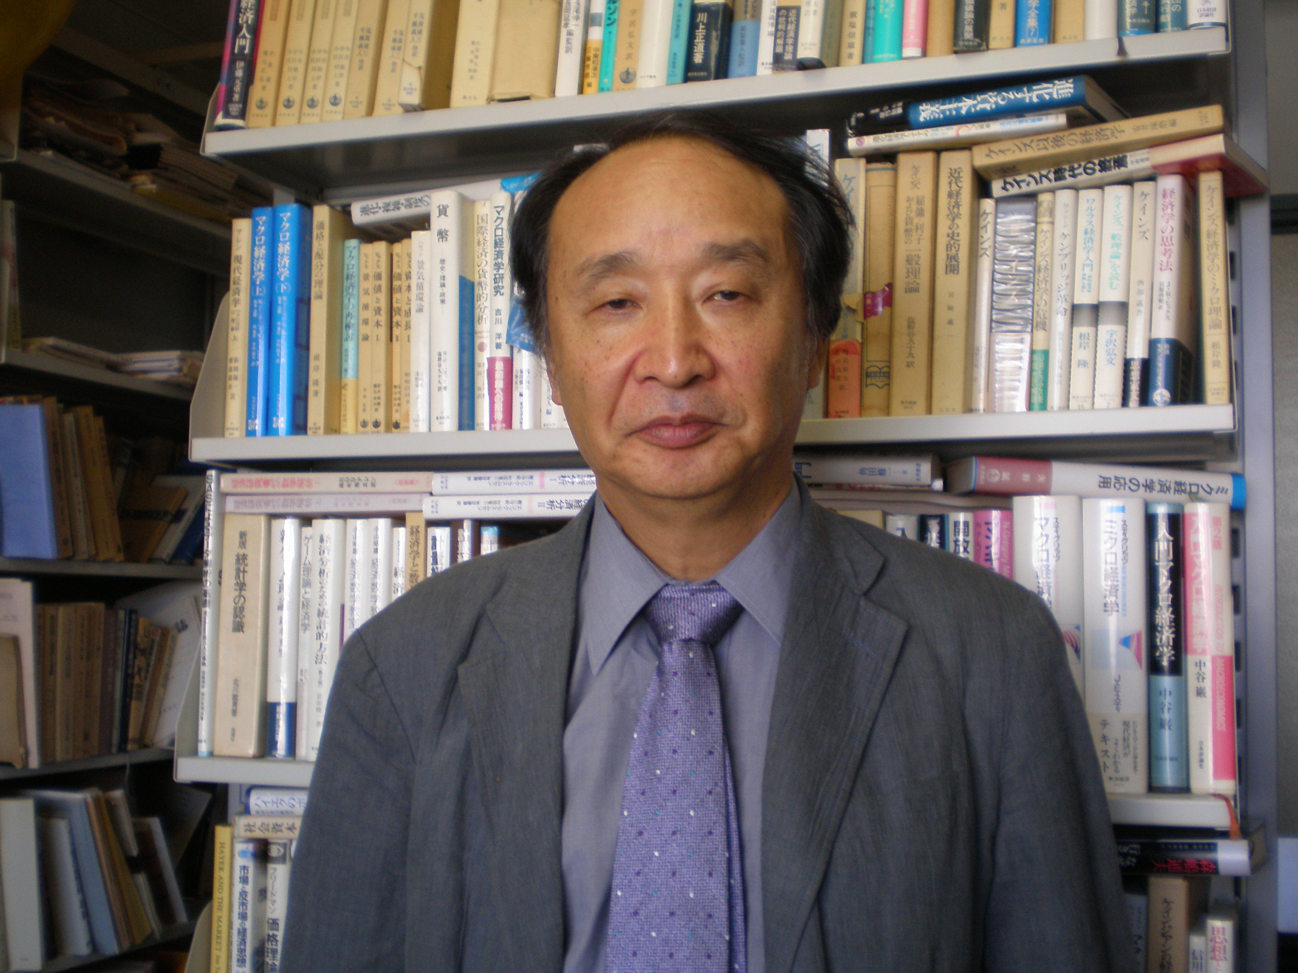
内 容 「電気料金の値上げ」、「原発再稼動」の2つのテーマ
についてご講演いただきます。
テーマごとに、質疑応答の時間を設けます。

日 時 3月8日（木）13：30～16：00

会 場 主婦会館プラザエフ ７階 カトレア
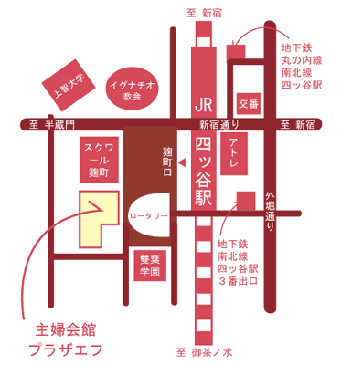
東京都千代田区六番町15
講 師 慶應義塾大学経済学部教授
金子 勝さん
参加費 500円
申込方法 ３月６日までにお申し込みください。

ＦＡＸ、メールで御申し込みください。

FAX:03-5216-6036
MAIL：takayo.tanaka@shodanren.gr.jp
会場定員の関係で先着100名とさせていただきます。
定員を超えた場合のみご連絡いたします。
所属 | お名前 | 連絡先（電話またはメール）
- いただいた情報は学習会参加集約の目的以外には使用いたしません。
お問い合わせは全国消団連 担当事務局 田中まで TEL:03-5216-6024

